Partnerek összevonása
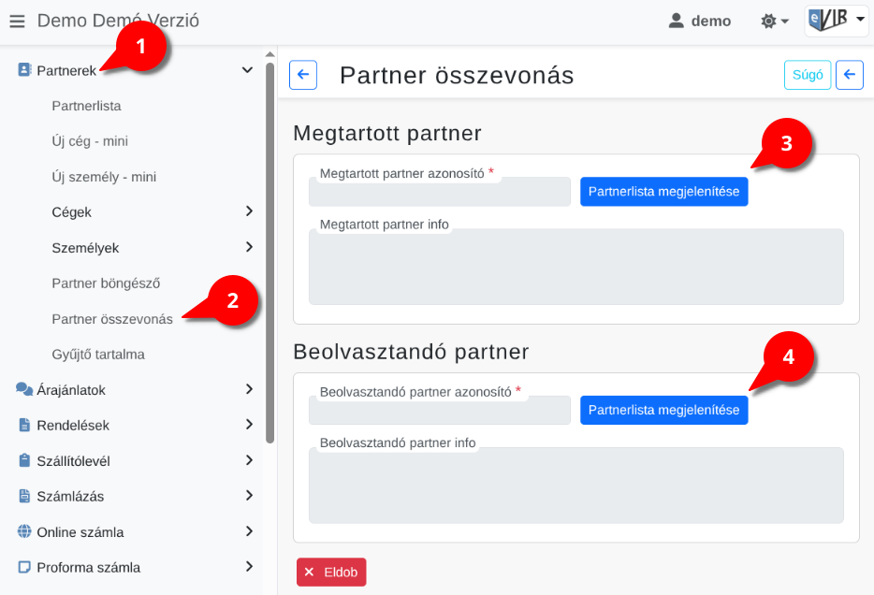
Ha korábban személyként rögzített egyéni vállalkozót szeretnénk céggé módosítani, akkor rögzítsük cégként majd a partner összevonás menüpont alatt egyesítsük.
- A Partnerek,
- Partner összevonás menüpont alatt lehet partnereket egyesíteni, összeolvasztani.
Összevonhatjuk a többszörösen rögzített partnereket minden adatukkal együtt.
- Megtartott partner adatai:
  - Megtartott partner azonosító
A megtartott partner azonosítóját beírva szűrhető a partnerlista.
A | Partnerlista megjelenítése | gombra kattintva választható ki a listából az a partner, aki megmarad az adatbázisban.
  - Megtartott partner info
A partner neve és információk a hivatkozásokról, bizonylatokról.
- Beolvasztandó partner adatai:
  - Beolvasztandó partner azonosító
A kiválasztott partner megszűnik az adatbázisban. A listákban a régi bizonylatain természetesen megmarad a neve, de új bizonylat készítésénél már nem választható.
A | Partnerlista megjelenítése | gombra kattintva választható ki a listából az a partner, aki törlésre kerül az adatbázisból.
  - Beolvasztandó partner info
A partner neve és információk a hivatkozásokról, bizonylatokról.
- | Felvesz | gombra kattintva megtörténik az összevonás.
A gomb akkor jelenik meg, ha mind a megtartott mind a beolvasztandó partner ki van választva.

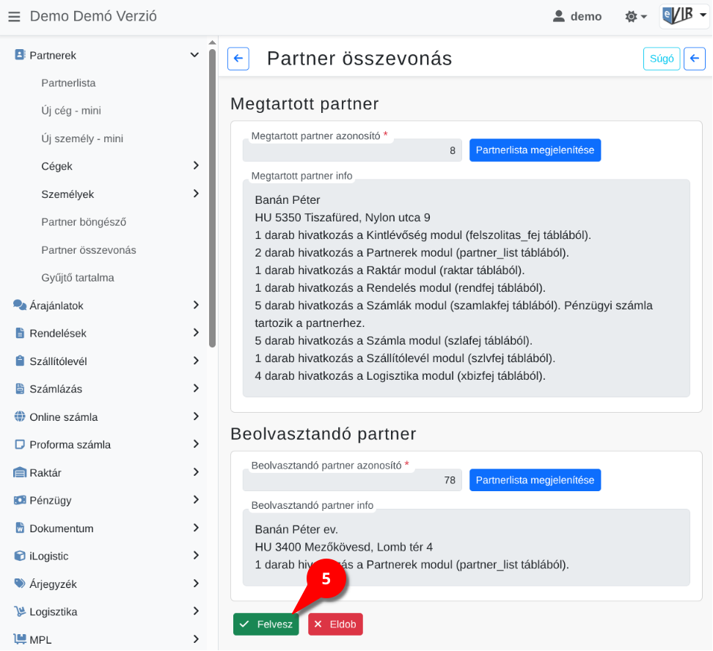
Fontos, hogy ne legyen:
- a beolvasztandó partnernek olyan számlája, amit helyesbíteni vagy stornózni szükséges,
- személynek munkahelye, nyelv tudása,
- cégnek alkalmazottja.

A partner beolvasztás logikája
- Az adat a megtartott partner mezőjében marad, ha::
  - mindkét partnernél létezik az adott adat, de eltérő értékkel (ebben az esetben a beolvasztott partner eltérő adata a megtartott partner megjegyzés mezőjébe kerül);
  - az adat csak a megtartott partnernél létezik.
- Az adat a megtartott partner mezőjébe kerül a beolvasztott partner adatai közül, ha:
  - az adat csak a beolvasztott partnernél szerepel.
- A beolvasztott partner egyes adatai a megtartott partner megjegyzés mezőjébe kerülnek, ha a két partner típusa eltérő (pl. egyik cég, a másik személy).
Ebben az esetben például a személyes adatok (pl. név, születési dátum) a megtartott cég megjegyzés mezőjében kerülnek rögzítésre.
Kapcsolódó oldalak:
- Partnernyilvántartás
- Tömeges partner típus csere

